一、有一则图片新闻，效果如上，要求如下：

总体：左图右文，总宽度未知，图文之间间距15px

左图：图片地址假设为http://xxx.com/x.jpg，图片宽高均为100px

右文：字体为宋体，行高为25px，最多显示4行文字

右文中的标题：标题要求单行显示并且超出时显示”…“，标题文字为粗体，大小为16px，黑色

右文中的段落：段落文字大小为14px，颜色为#666。效果图如下：



1. 已知登录表单效果图如下：

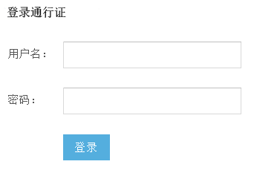

要求如下：

总体：表单提交地址假设为“/login”

标题：“登录通行证”为14px的微软雅黑字体，加粗，行高16px，距离第一个输入框15px；

左边文字：“用户名：”和“密码：”所在列列宽60px，文字为12px的宋体，文字与输入框垂直居中对齐；

输入框：输入框宽200px高20px（含边框），边框粗细为1px，颜色为#ddd，两个输入框以及按钮之间间距为15px

按钮：按钮与输入框左对齐，按钮宽40px高20px，蓝底白字无边框，按钮文字为12px的宋体且水平垂直都居中

请完成以上登录表单的HTML和CSS

1. 请按以下效果图和要求完成下拉菜单的HTML和CSS

